**INTRODUCCION**

De conformidad con el Nombramiento de Auditoría SIAD 561297, Número O-DIDAI/SUB-30-2022, de fecha 25 de enero de 2022; fui designado para realizar en modalidad de teletrabajo, segundo seguimiento a las recomendaciones emitidas por la Contraloría General de Cuentas –CGC-, en el informe de la Auditoría Financiera y de Cumplimiento, por el período comprendido del 01 de enero al 31 de diciembre de 2020, en la Dirección Departamental de Educación Guatemala Oriente.

**OBJETIVOS**

**GENERAL**

Realizar segundo seguimiento a las recomendaciones emitidas por la Contraloría General de Cuentas –CGC-.

**ESPECIFICOS**

Verificar si existen recomendaciones implementadas, en proceso e incumplidas.

**ALCANCE DE LA ACTIVIDAD**

Se efectuó segundo seguimiento a cuatro (4) recomendaciones emitidas por la Contraloría General de Cuentas -CGC-, como resultado del informe de Auditoría Financiera y de Cumplimiento, por el período fiscal del 01 de enero al 31 de diciembre de 2020, en la Dirección Departamental de Educación Guatemala Oriente. Determinando que dos (2) recomendaciones fueron implementadas y dos (2) recomendaciones quedaron en proceso.

**RESULTADOS DE LA ACTIVIDAD**

El resultado del trabajo se resume a continuación:

**RECOMENDACIONES IMPLEMENTADAS (SR-1)**

De conformidad con el formulario SR-1 “Implementación de Recomendaciones” y a la evaluación realizada, a las pruebas de cumplimiento presentadas por los responsables de la administración de la Dirección Departamental de Educación Guatemala Oriente, se determinó que las recomendaciones de los siguientes hallazgos se encuentran implementadas:

**Hallazgos relacionados con el cumplimiento de Leyes y Regulaciones Aplicables**

**Hallazgo No. 1**

**Expedientes de personal con deficiencias:**

Presentaron los oficios girados por la Jefa del Departamento de Recursos Humanos en funciones, al Coordinador de Reclutamiento y Selección de Personal, quien giró el oficio al Analista de Reclutamiento y Selección de Personal, por lo que, se giraron oficios al personal involucrado en el proceso, solicitando darle seguimiento a la recomendación. Asimismo, manifestó por medio del oficio DIDEDUC GUATEMALA ORIENTE 156-2022, la coordinadora de Reclutamiento y Selección de Personal, que los expedientes a la presente fecha se encuentran actualizados.

**Hallazgo No. 2**

**Deficiente calidad del gasto público:**

Entregaron fotocopia del oficio DIDEDUC GUATE-ORIENTE/SUBFOCE-OF.NO. 76-2021, de fecha 12 de julio de 2021, el cual fue girado por el Subdirector de Fortalecimiento a la Comunidad Educativa, al Jefe del Departamento de Organización Escolar, para dar cumplimiento con la transferencia del programa de útiles escolares, asimismo, manifiestan que implementaron mecanismos de trabajo durante el año 2021, para que permitiera ejecutar la totalidad de los programas, por tal razón, el Licenciado Byron Danilo Castillo Arévalo, Subdirector de Fortalecimiento a la Comunidad Educativa –DEFOCE-, le solicitó al Licenciado Fabio Arnoldo Marroquín Albizurez, que informe de las acciones que fueron tomadas para no tener inconvenientes con la coordinación de información con el Departamento Financiero. Además, emitió el Licenciado Byron Danilo Castillo Arévalo, Subdirector de Fortalecimiento a la Comunidad Educativa –DEFOCE-, el oficio DIDEDUC GUATE-ORIENTE/SUBFOCE-OF.NO. 10-2022, de fecha 31 de enero 2022, en el que establece que, en los años 2021 y 2022, se cumplió con el 100% de la ejecución del programa de útiles escolares beneficiando a todas las OPF de pre primaria y primaria, constituidas en esta Dirección Departamental de Educación.

El beneficio y resultado de la implementación de las recomendaciones, propicia asegurar el cumplimiento de los aspectos legales y las regulaciones aplicables, además el fortalecimiento del control interno, lo cual facilita la toma de decisiones.

El detalle de las acciones realizadas se encuentra en el formulario de seguimiento SR-1 que se adjunta en el área de anexos.

**RECOMENDACIONES EN PROCESO**

De conformidad con el formulario SR1 “Implementación de Recomendaciones” y a la evaluación realizada, a las pruebas de cumplimiento presentadas por los responsables de la administración de la Dirección Departamental de Educación Guatemala Oriente, se determinó que las recomendaciones de los siguientes Hallazgos se encuentran en proceso:

**Hallazgos relacionados con el control interno**

**Hallazgo No. 3**

**Falta de nombramiento para el cumplimiento de funciones:**

No presentaron el nombramiento de la persona encargada del manejo del Fondo Rotativo Interno.

**Hallazgos relacionados con el cumplimiento de Leyes y Regulaciones Aplicables**

**Hallazgo No. 3**

**Incumplimiento a normativo interno:**

Se comprobó que no existen reintegros de sueldos pagados no devengados, no fue posible determinar la aplicación de los tiempos establecidos en la normativa, además, la Licenciada Julia Lissette Ramírez López, en calidad de Jefe de Recursos Humanos, Licenciado Edin Omar Román Telles, y visto bueno de la Licenciada Jhoselin Abigail Castellanos Lucas, en calidad de Directora Departamental de Educación Guatemala Oriente, lo hacen constar en el documento DIDEDUC-GUATEMALA-ORIENTE-OFICIO-143-2022, de fecha 28 de enero 2022, donde indican que el personal que no ha reintegrado, es debido a que no se solicitó el bloqueo de salario en su oportunidad por el servidor público y del jefe inmediato de este, solicitar a la Dirección Departamental de Educación, el bloqueo de salario del personal que laboró en los centros educativos públicos que jurisdiccionalmente le pertenece, lo que para el efecto establece el Instructivo RHU-INS-15 VERSION 3 “Bloqueo de salario y conformación de expedientes de acciones o movimientos de personal”; además, ya fallecieron, sin embargo, ya realizaron las gestiones según el instructivo pero insistirán en los cuadros de movimiento de personal conjuntamente con la directora del establecimiento educativo, e incluso, con el supervisor educativo o su equivalente, o en su defecto quien realiza las funciones de supervisión; y en todo caso agotaran la última instancia para recuperar los recursos económicos por la vía de lo económico-coactivo.

El resultado de que las recomendaciones efectuadas estén en proceso, propicia que se incumpla con los aspectos legales y formales, así como la falta de aplicación de los controles internos que permita la custodia de los recursos del Estado, que exista atraso en el proceso administrativo, así mismo se corre el riesgo de una posible sanción pecuniaria por el ente fiscalizador estatal, por incumplimiento de recomendaciones.

**COMPROMISO DE LOS RESPONSABLES**

Los responsables de la Dirección Departamental de Educación Guatemala Oriente, adquirieron el compromiso de cumplir con las dos (2) recomendaciones que se encuentran en proceso, iniciando desde el 07/02/2022 y finalizando la segunda semana del mes de marzo de 2022; es decir, para la recomendación del hallazgo “Falta de nombramiento para el cumplimiento de funciones”, lo resolverán en dos semanas, y para el hallazgo “Incumplimiento a normativo interno (Sueldos pagados no devengados), lo resolverán en 20 días; de tal manera que realicen las correcciones pertinentes, según consta en los documentos: DIDEDUC-GUATE-ORIENTE-Oficio-SAF-No.147-2022, de fecha Guatemala, 01 de febrero de 2022, y DIDEDUC-GUATE-ORIENTE-Oficio-SAF-No.159-2022, de fecha Guatemala, 03 de febrero de 2022, con la finalidad de dar cumplimiento a la implementación de las mismas, según lo recomendado por la Contraloría General de Cuentas -CGC-.

**COMENTARIO DE AUDITORIA**

Derivado a que la Dirección de Auditoría Interna –DIDAI-, efectúo el segundo y último seguimiento a las recomendaciones emitidas por la Contraloría General de Cuentas –CGC-queda bajo la responsabilidad del personal que administra la Dirección Departamental de Educación Guatemala Oriente realizar las acciones para dar cumplimiento a las dos (2) recomendaciones que quedaron en proceso y evitar sanciones pecuniarias por parte del ente fiscalizador estatal.

Los comentarios y el estado de la implementación de las recomendaciones, quedó en el oficio: DIDEDUC-GUATE-ORIENTE-Oficio-SAF-No.147-2022, de fecha Guatemala, 01 de febrero de 2022.

**ANEXOS**

**ANEXO-1**

**DIRECCIÓN DEPARTAMENTAL DE EDUCACIÓN DE GUATEMALA ORIENTE**

**SEGUIMIENTO A RECOMENDACIONES DE AUDITORÍAS**

**AUDITORIA DE CUMPLIMIENTO Y FINANCIAMIENTO**

**PERIODO DEL 01 DE JULIO AL 31 DE DICIEMBRE DE 2020**

**RECOMENDACIÓN EN PROCDESO**

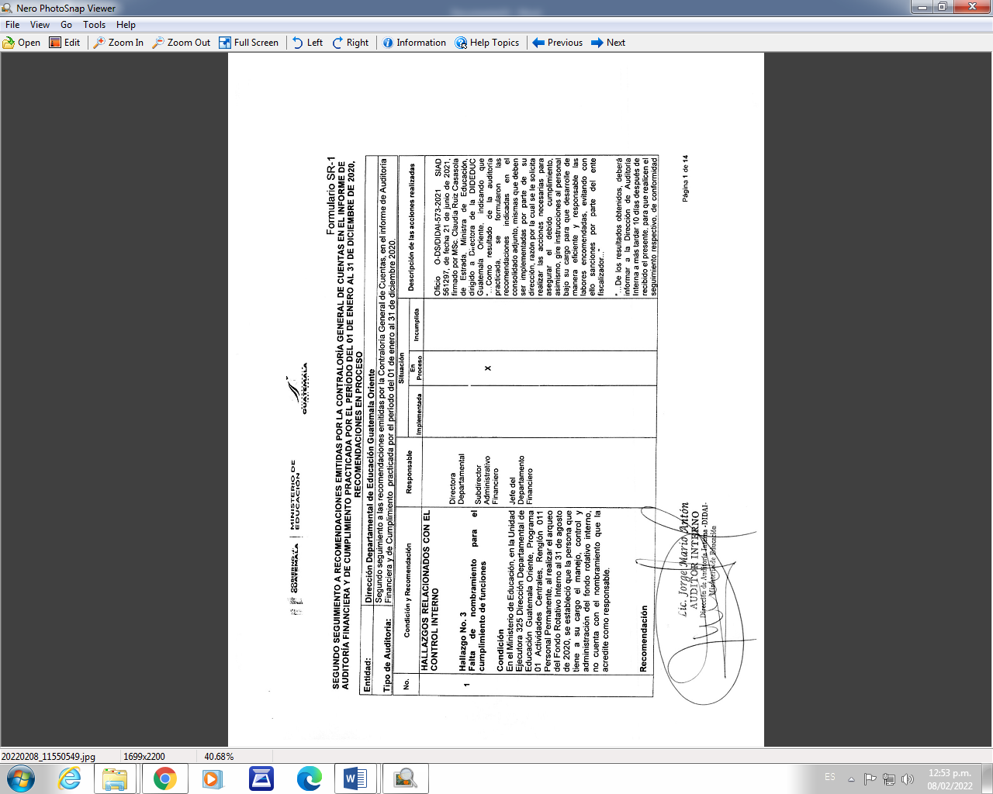

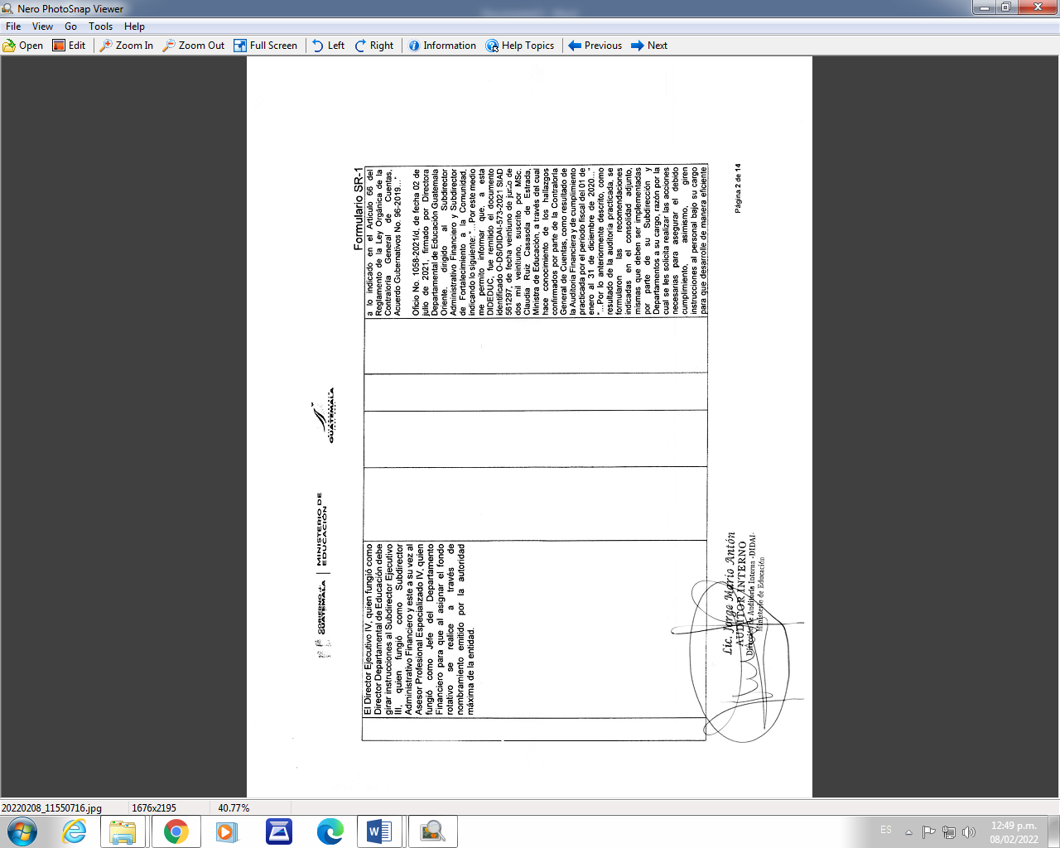

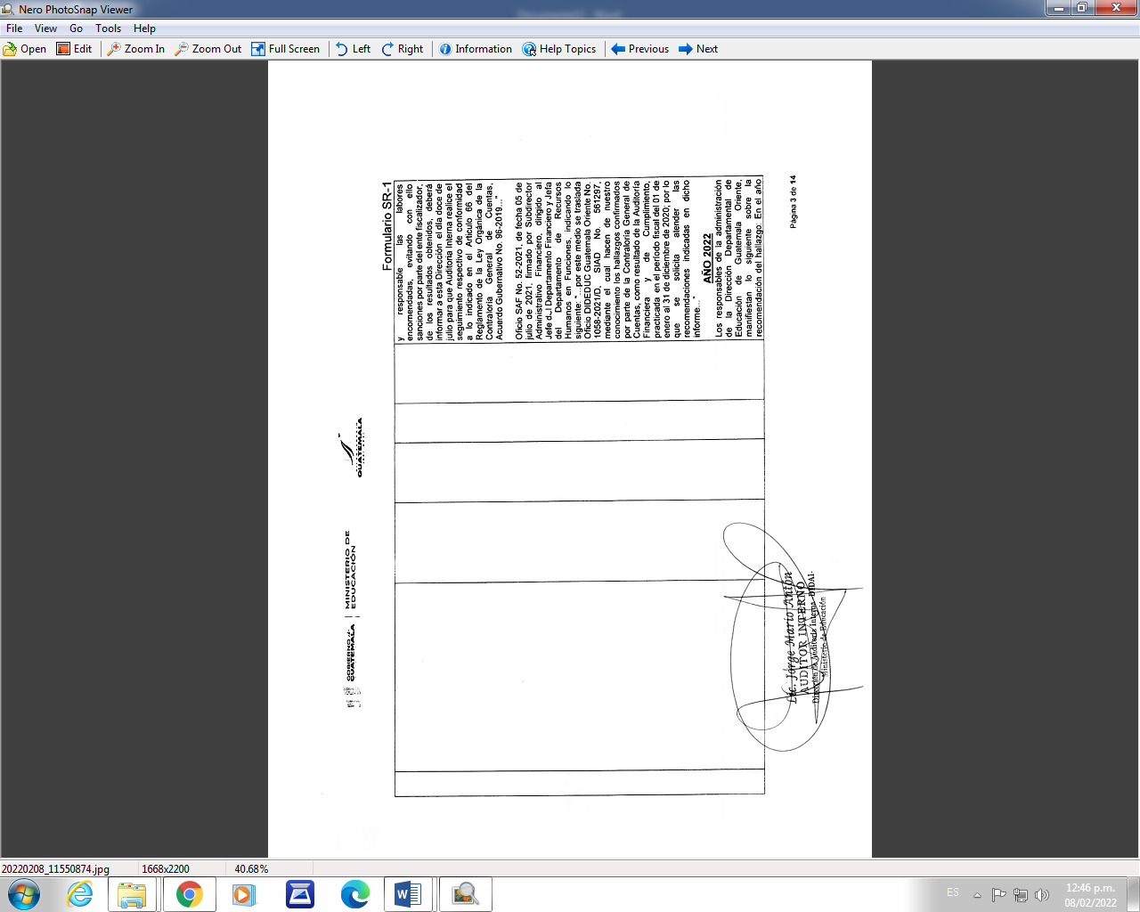

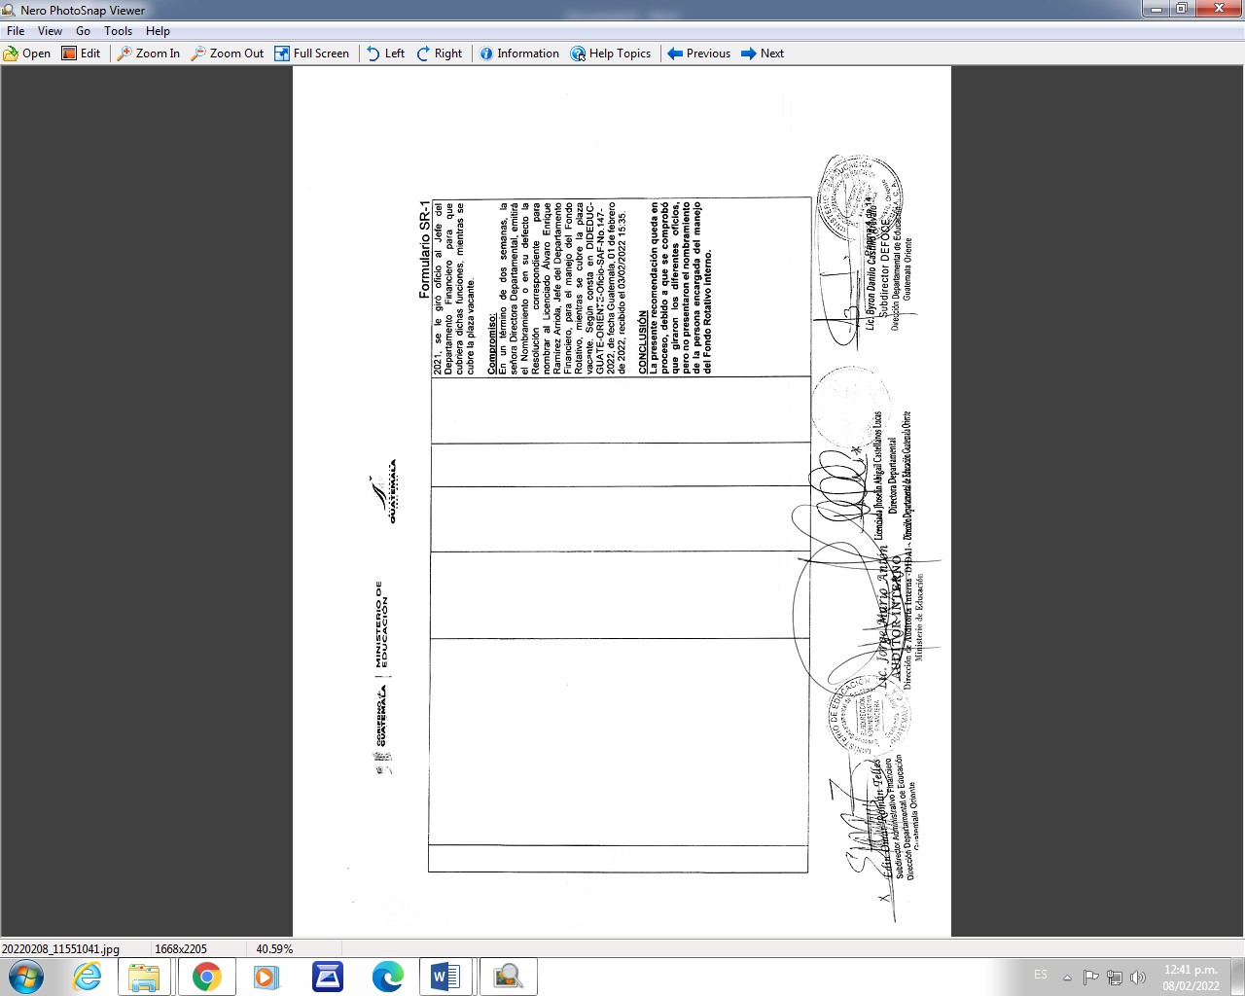

**ANEXO-2**

**DIRECCIÓN DEPARTAMENTAL DE EDUCACIÓN DE GUATEMALA ORIENTE**

**SEGUIMIENTO A RECOMENDACIONES DE AUDITORÍAS**

**AUDITORIA DE CUMPLIMIENTO Y FINANCIAMIENTO**

**PERIODO DEL 01 DE JULIO AL 31 DE DICIEMBRE DE 2020**

**RECOMENDACIÓN IMPLEMENTADA**

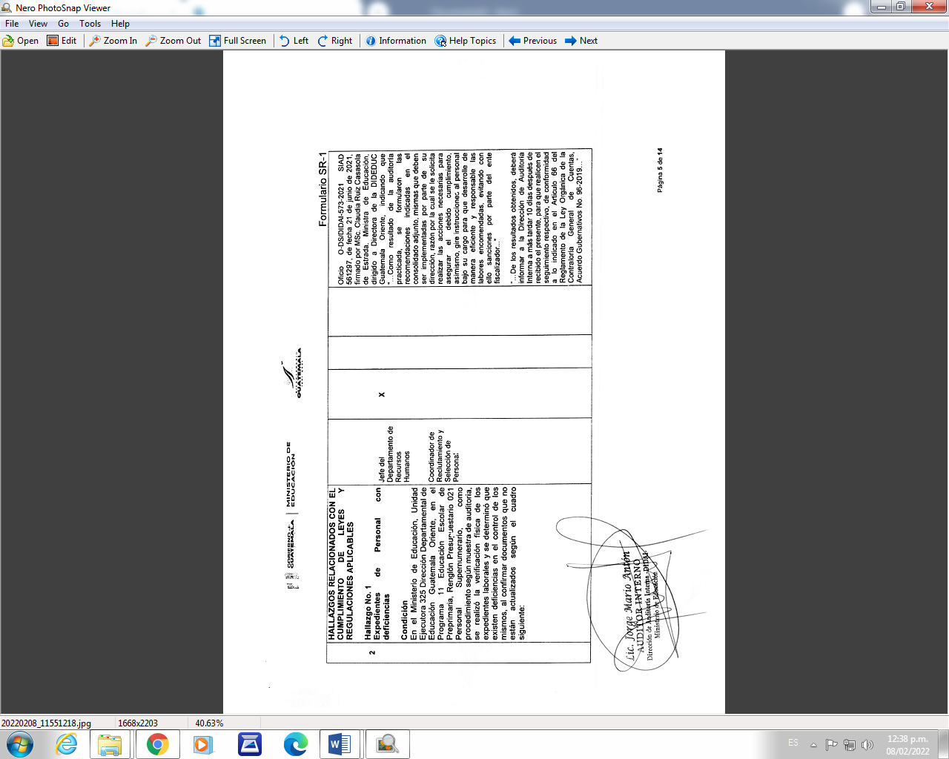

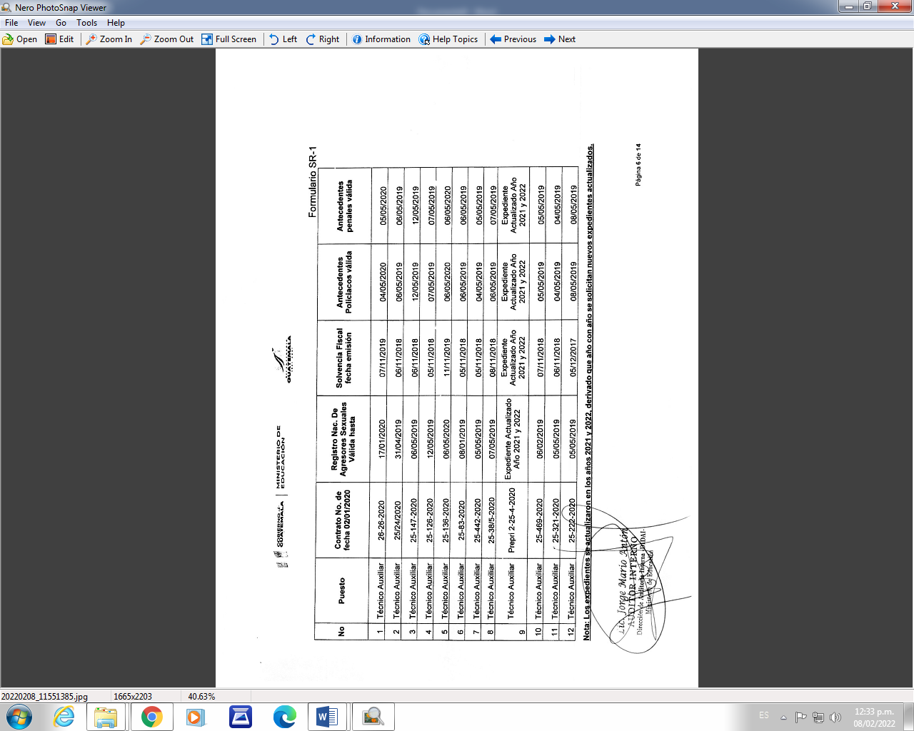

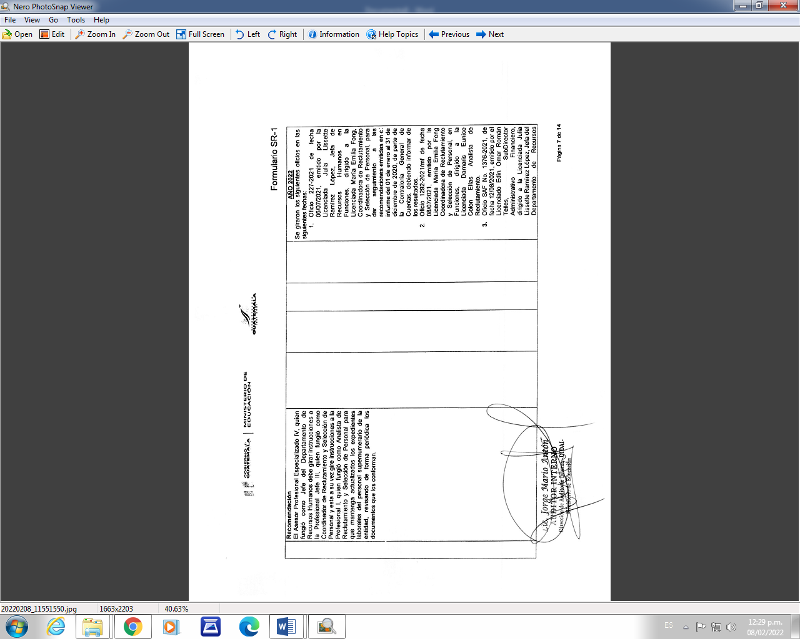

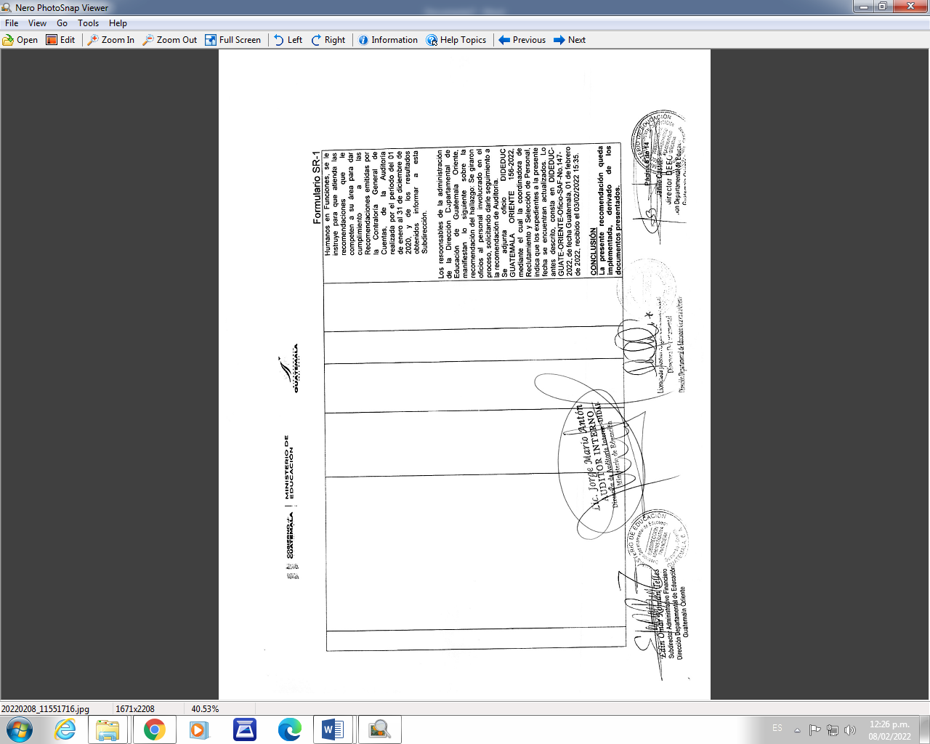

**ANEXO-3**

**DIRECCIÓN DEPARTAMENTAL DE EDUCACIÓN DE GUATEMALA ORIENTE**

**SEGUIMIENTO A RECOMENDACIONES DE AUDITORÍAS**

**AUDITORIA DE CUMPLIMIENTO Y FINANCIAMIENTO**

**PERIODO DEL 01 DE JULIO AL 31 DE DICIEMBRE DE 2020**

**RECOMENDACIÓN IMPLEMENTADA**

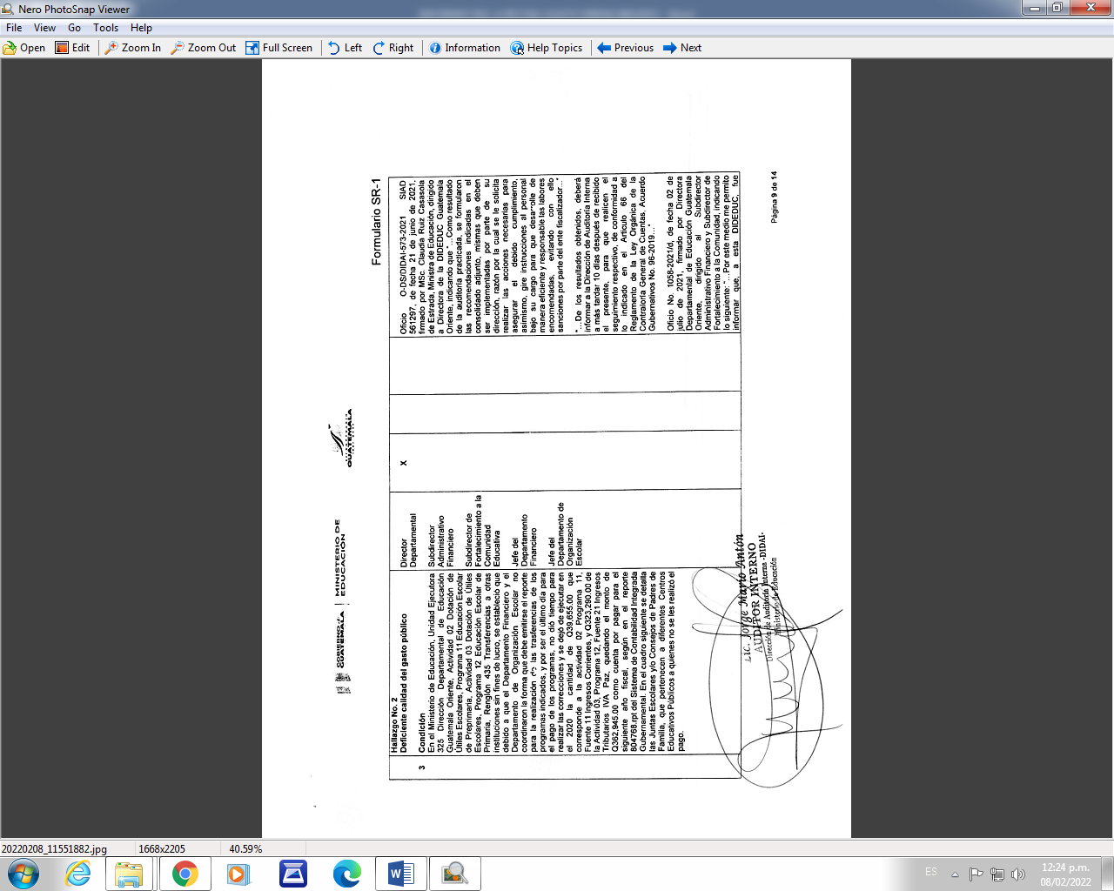

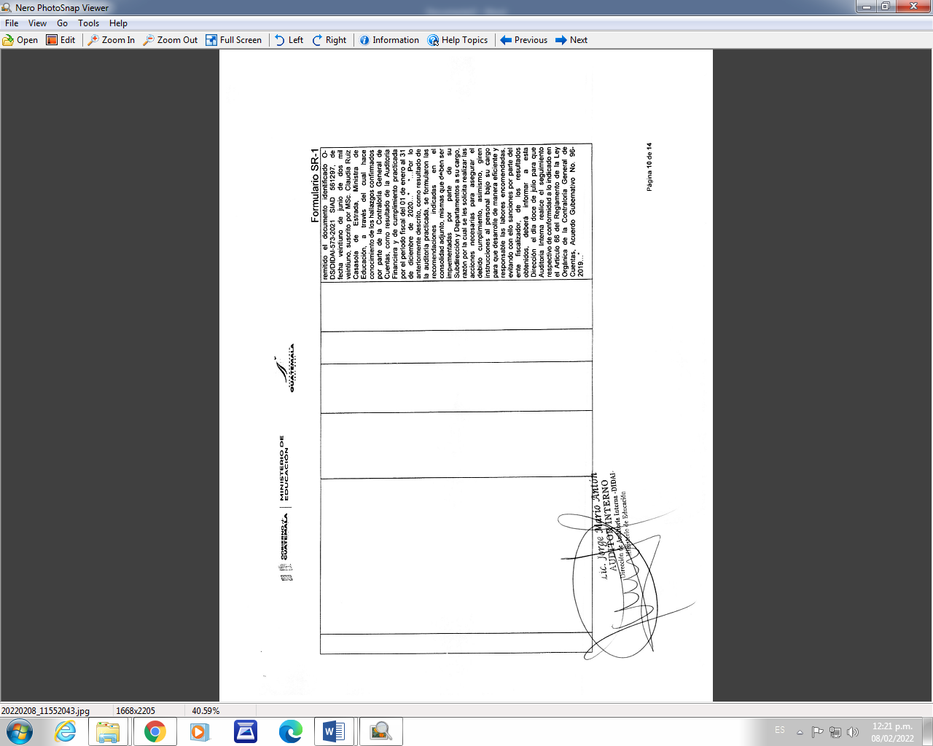

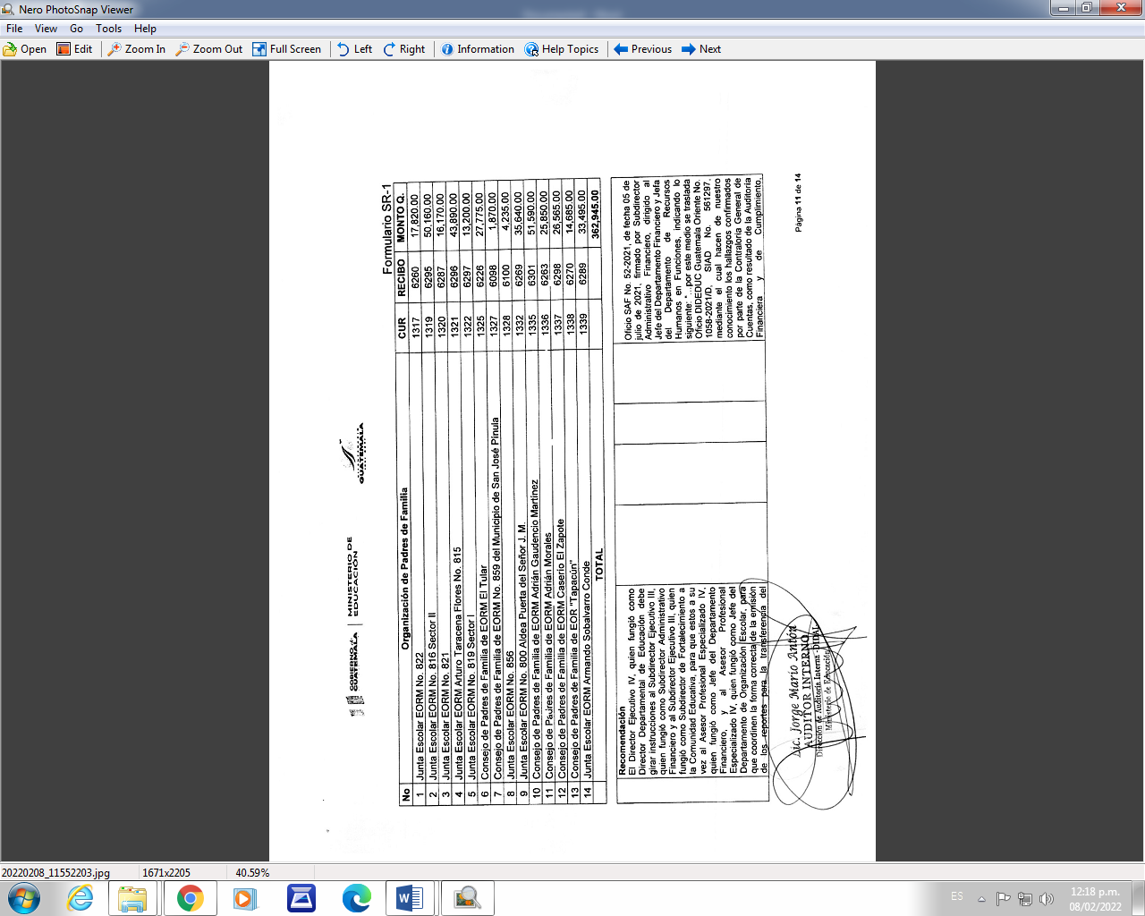

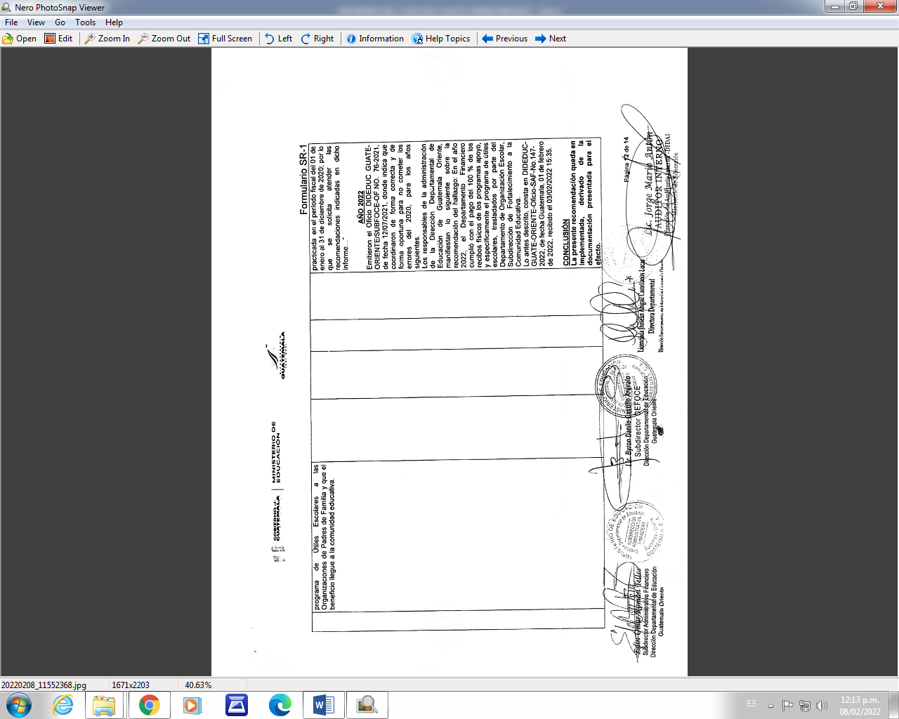

**ANEXO-4**

**DIRECCIÓN DEPARTAMENTAL DE EDUCACIÓN DE GUATEMALA ORIENTE**

**SEGUIMIENTO A RECOMENDACIONES DE AUDITORÍAS**

**AUDITORIA DE CUMPLIMIENTO Y FINANCIAMIENTO**

**PERIODO DEL 01 DE JULIO AL 31 DE DICIEMBRE DE 2020**

**RECOMENDACIÓN EN PROCESO**

